Տարեկան հաշվետվություն

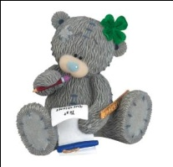
Ես Սահակյան Էլենն եմ:
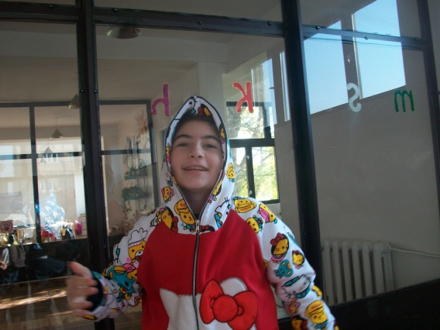
Սովորում եմ «Մխիթար Սեբաստացի» կրթահամալիրի Գեղարվեստի դպրոց-պարտեզի 6-րդ դասարանում:
Այս տարվա ընթացքում մենք մասնակցել ենք կրթահամալիրի տարբեր միջոցառումներին: Օրինակ` մասնակցել ենք պոդիումներին՝ չինական տարազով, բանջարեղեններով զարդարված հագուստով: Դա շատ հաճելի էր և տպավորիչ:
Ես առաջին կիսամյակում ընտրել էի լրագրություն: Ընկեր Լուսինեն մեզ շատ բաներ էր սովորեցրել, բայց ես ամենաշատը սիրում էի հարցազրույց վերցնելը: Օրինակ՝ Թթու էքսպոյի ժամանակ ես հարցազրույց վերցրեցի տարբեր սովորողներից: Լրագրությունից տարբեր նյութեր էինք գրում և տեղադրում կայքում: Երկրորդ կիսամյակում ես ընտրեցի տեխնոլոգիա, որովհետեւ ես հասկացա, որ նկարել ավելի շատ եմ սիրում: Դիջիտեքին ներկայացրել եմ պրեզենտացիա՝ Վ. Անանյանի «Անձրեւը»:
Այս տարի գնացել ենք տարբեր ուսումնական ճամփորդությունների՝ Երևան-Էրեբունի տոնախմբությանը, Երեւանի 7 արձանների մոտ, Աշտարակ, Բուժական, Ապարան: Ապարանում մենք ուժեղ անձրևի տակ ընկանք, լավ թրջվել էինք: Սունկ հավաքեցինք, բայց չգիտեինք թունավոր էր, թե ուտելու: Սեպտեմբերին մենք գնացել ենք նաեւ ջրաշխարհ:
Դասերն էլ են շատ հետաքրքիր անցնում: Օրինակ պատմության ուսուցչուհին մեզ առաջարկեց իմանալ՝ տեխնիկական իրերը ինչով են վնասակար և ինչով լավ: Մենք պարզեցինք, որ վնասակարությունը ավելի շատ է:
Բնագիտությունից տարբեր փորձեր ենք արել: Ես շատ եմ սիրում նաեւ առավոտյան տողանը, որովհետեւ շատ եմ սիորւմ նաեւ երգել ու պարել:
Ես շատ նյութեր եմ պատրաստել համակարգչով՝ Ալ. Մակեդոնացու, Շառլ Ազնավուրի մասին, Վ. Տերյանի ,, Կարծես թե դարձել եմ ես տուն,, եւ այլն:

